matemática – resolução de problemas
- Resolva os problemas abaixo. Apresente sentença matemática, cálculo e resposta completa. Não se esqueça de mostrar suas resoluções.

- Uma fábrica de carros faz um carro a cada 2 horas. Quantos carros essa fábrica produzirá no mês de agosto?

- Se o dono de uma livraria comprar 325 livros de mesmo valor, gastará R$ 5850,00. Qual é o preço de cada livro?

- Veja a parte do muro que Ricardo fez em sua casa.
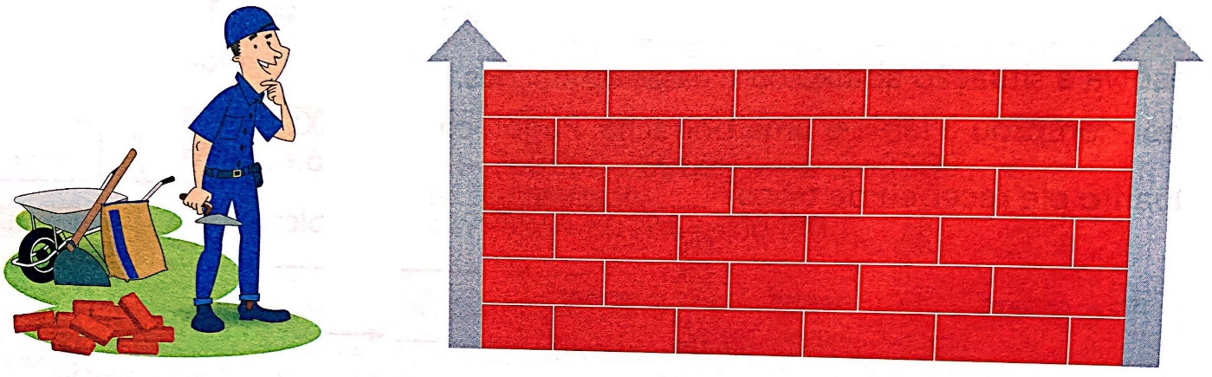

- Quantos tijolos foram utilizados para fazer essa parte?

- O muro todo será formado por 28 partes iguais a essa. Quantos tijolos serão usados para fazer o muro todo?

- Ricardo comprará tijolos a mais, prevendo que alguns serão perdidos. Para cada 12 tijolos, ele comprará um a mais. No total, quantos tijolos Ricardo comprará?

